**LABVIEW İLE HASTA BİLGİLERİNİ İÇEREN QR KODU TARAMA VE OLUŞTURMA**

Proje de hastaya ait; adı, soyadı, TC kimlik numarası, cinsiyet , kan grubu, yaşı, kalıtsal hastalığı ve kronik hastalığı hakkında bilgi içeren ve hasta bileğine takılacak olan QR kodu oluşturma ve bu bilgileri doktora aktaracak QR kod okuma LABVIEW’ de oluşturuldu.

**QR KOD OKUMA ;** İlk olarak LABVIEW programına Vision and Motion kütüphanesi indirildi. Bu kütüphane ile görüntü elde edilmektedir. Görüntüyü elde etmek için NI- IMAQ dx içerisinden Imaqdx Open’ı(Kontrol İle Kamera Seçimi-Cam0- Ve Açılımı)🡪 Configure Grab’a 🡪 Grab 🡪 Image Exract Single Color Plane(renkli görüntüyü tek renge-gri)🡪Imaq Read Qr Kod🡪Unbandle By Name(Found ,D ata, Bounding Box’a dönüştürür) şeklinde bağlantı yapıldı. IMAQdx GRAB eklenerek while döngüsü içerisine alındı ve Stop butonuna Control eklendi. While döngüsü içerisinde IMAQdx GRAB a IMAQ Overlay Multiple Lines 2 bağlanarak görüntünün sürekli algılanması sağlandı ve yine döngü içerinde Grab’ a IMAQ Overlay Text bağlanarak algılanan karekodun boyutu ,rengi hakkında bilgi elde edildi ve görüntü ekrana yazdırıldı. Son olarak Grab’ a IMAQ dx Close eklenerek sonlandırıldı ve çalışır vaziyete getirildi.

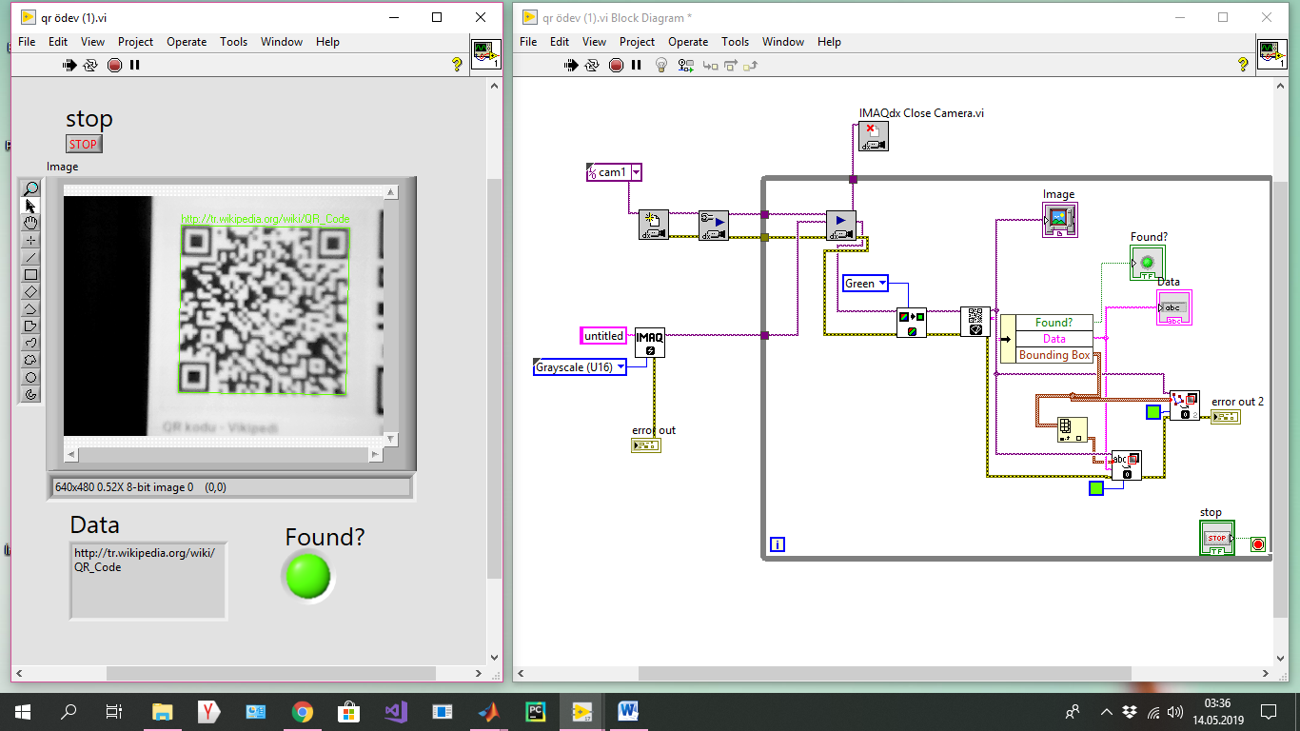 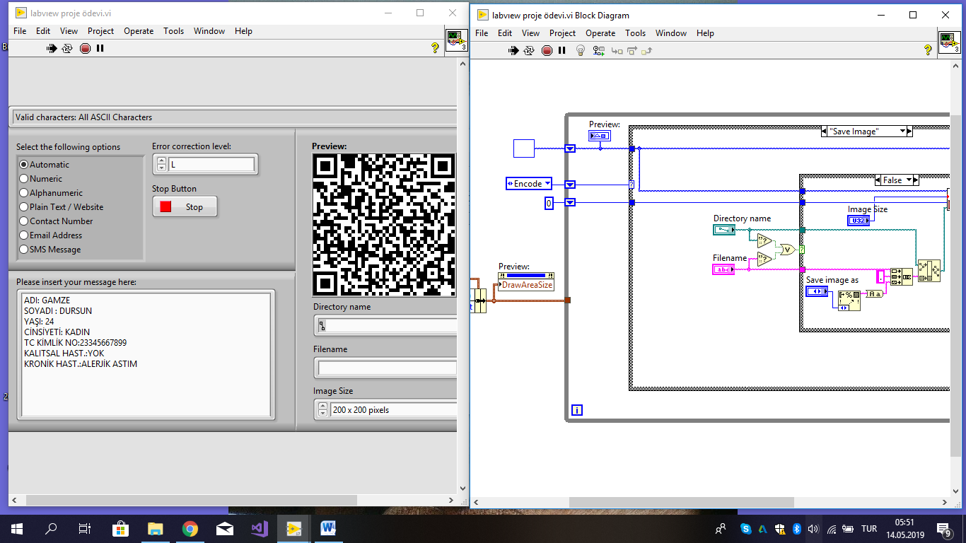

Şekil 1-Qr Kod Okuma Şekil 2-Qr Kod Oluşturma

**QR KOD OLUŞTURMA ;** Karekod ‘un oluşumu için while ve Case yapısı kullanıldı. Case yapısın da 3 farklı işlem gerçekleştirildi .1. de “Save Image” ile oluşturulan QR kodu kaydetme işlemleri gerçekleştirildi. 2.”Encoder “ İle QR yazma işlemi ve gösterme işlemi oluşturuldu(QR kod oluşturma seçenekleri email, numeric , automatik gibi ). 3.” User Selection” ile Event structure kullanılarak oluşturulan birden fazla işlemlerin bekleyeceği milisaniye sayısını, kaynak ve tipini belirlemek için kullanıldı. While yapısının dışına oluşturulacak karekodun boyutu , genişliği , yüklsekliği ‘Bundly By Name ‘ ile belirlendi ve çalıştırıldı.

TIP MÜHENDİSLİĞİ 4.SINIF %30 II.ÖĞRETİM

GAMZE DURSUN 2014010236080

FEYZA NUR YETİŞ 2014010236079